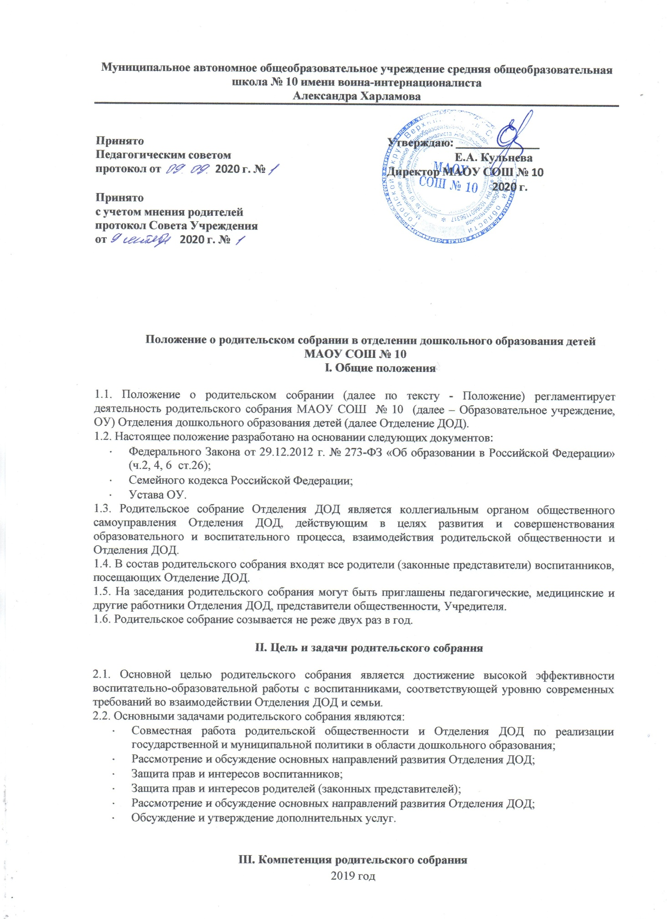

Муниципальное автономное общеобразовательное учреждение средняя общеобразовательная школа № 10 имени воина-интернационалиста
Александра Харламова

Принято  Педагогическим советом  протокол от 2020 г. №  Принято  с учетом мнения родителей  протокол Совета Учреждения  от 2020 г. № | Утверждаю: ______________  Е.А. Кульнева  Директор МАОУ СОШ № 10  2020 г.

Положение о родительском собрании в отделении дошкольного образования детей МАОУ СОШ № 10
I. Общие положения

1.1. Положение о родительском собрании (далее по тексту - Положение) регламентирует деятельность родительского собрания МАОУ СОШ № 10 (далее – Образовательное учреждение, ОУ) Отделения дошкольного образования детей (далее Отделение ДОД).
1.2. Настоящее положение разработано на основании следующих документов:
- Федерального Закона от 29.12.2012 г. № 273-ФЗ «Об образовании в Российской Федерации» (ч.2, 4, 6 ст.26);
- Семейного кодекса Российской Федерации;
- Устава ОУ.
1.3. Родительское собрание Отделения ДОД является коллегиальным органом общественного самоуправления Отделения ДОД, действующим в целях развития и совершенствования образовательного и воспитательного процесса, взаимодействия родительской общественности и Отделения ДОД.
1.4. В состав родительского собрания входят все родители (законные представители) воспитанников, посещающих Отделение ДОД.
1.5. На заседания родительского собрания могут быть приглашены педагогические, медицинские и другие работники Отделения ДОД, представители общественности, Учредителя.
1.6. Родительское собрание созывается не реже двух раз в год.

II. Цель и задачи родительского собрания

2.1. Основной целью родительского собрания является достижение высокой эффективности воспитательно-образовательной работы с воспитанниками, соответствующей уровню современных требований во взаимодействии Отделения ДОД и семьи.
2.2. Основными задачами родительского собрания являются:
- Совместная работа родительской общественности и Отделения ДОД по реализации государственной и муниципальной политики в области дошкольного образования;
- Рассмотрение и обсуждение основных направлений развития Отделения ДОД;
- Защита прав и интересов воспитанников;
- Защита прав и интересов родителей (законных представителей);
- Рассмотрение и обсуждение основных направлений развития Отделения ДОД;
- Обсуждение и утверждение дополнительных услуг.

III. Компетенция родительского собрания
3.1. К компетенции родительского собрания относится:
- Знакомство с Уставом ОУ;
- Обсуждение предложений по внесению необходимых изменений и дополнений в Устав ОУ, в вопросах, касающихся взаимодействия с родительской общественностью, прав и обязанностей участников образовательною процесса;
- Внесение предложений по совершенствованию образовательной деятельности Отделения ДОД;
- Обсуждение вопросов организации питания и медицинского обслуживания в Отделении ДОД и внесение предложений по их улучшению;
- Обсуждение вопросов по формированию навыков здорового образа жизни, соблюдению режима дня, оздоровления в условиях Отделения ДОД и семьи;
- Оказание помощи Отделению ДОД в работе с неблагополучными семьями воспитанников;
- Внесение предложений по планированию совместных с родителями (законными представителями) мероприятий в Отделении ДОД: групповых родительских собраний, родительских клубов, дней открытых дверей и др.;
- Проведение разъяснительной и консультативной работы среди родителей (законных представителей) воспитанников об их правах и обязанностях, по взаимодействию семьи и Отделения ДОД в вопросах воспитания, обучения и развития воспитанников.

IV. Порядок принятия решений родительского собрания

4.1. Заседания родительского собрания правомочны, если на них присутствует не менее половины всех родителей (законных представителей) воспитанников Отделения ДОД, (группы).
4.2. Для ведения заседаний родительское собрание из своего состава выбирает председателя и секретаря сроком на один учебный год.
4.3. Решение родительского собрания принимается открытым голосованием и
считается принятым, если за него проголосовали не менее двух третей присутствующих.
4.4. Решения оформляются протоколами, подписываются председателем и секретарем родительского собрания, доводятся до сведения родителей (законных представителей) воспитанников и хранятся в соответствии с номенклатурой дел Образовательного учреждения.
4.5. Непосредственным выполнением решений занимаются ответственные лица, указанные в протоколе заседания родительского собрания. Результаты докладываются родительскому собранию на следующем заседании.

V. Права и ответственность родительского собрания

5.1. Родительское собрание имеет право:
- Выбирать родительский комитет группы;
- Требовать у родительского комитета группы выполнений и (или) контроля выполнения его решений.
5.2. Каждый член родительского собрания имеет право:
- Требовать обсуждения родительским собранием любого вопроса, входящего в его компетенцию, если это предложение поддержит не менее одной трети членов собрания;
- При несогласии с решением родительского собрания высказать свое мотивированное мнение, которое должно быть занесено в протокол.
5.3. Родительское собрание несет ответственность:
- За выполнение возложенных на него задач и закрепленных за ним и функций;
- За соответствие принимаемых решений законодательству Российской Федерации, нормативно - правовым актам.

VI. Заключительные положения

6.1. Настоящее Положение вступает в силу с даты его утверждения директором ОУ и действует до принятия нового Положения. Все Приложения к настоящему Положению, а равно изменения и дополнения, являются его неотъемлемыми частями.
6.2. Изменения и дополнения, внесенные в настоящее Положение, если иное не установлено, вступают в силу в порядке, предусмотренном для Положения. Изменения и дополнения, внесенные в настоящее Положение, доводятся до сведения указанных в нем лиц не позднее двух недель с момента вступления его в силу.

